PANTA MERA NU PÅ SÖNDAG! PANTA MERA NU PÅ SÖNDAG!

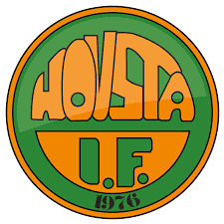
Stötta Hovsta IF pojkar födda 2011.
Ställ ut din pant innan kl 10 så kommer vi och tar hand om den!

Vi kommer inte att ringa på.

TACK!

Stötta Hovsta IF pojkar födda 2011.
Ställ ut din pant innan kl 10 så kommer vi och tar hand om den!

Vi kommer inte att ringa på.

TACK!

PANTA MERA NU PÅ SÖNDAG! PANTA MERA NU PÅ SÖNDAG!

Stötta Hovsta IF pojkar födda 2011.
Ställ ut din pant så kommer vi och tar hand om den!

Vi kommer inte att ringa på.

TACK!

Stötta Hovsta IF pojkar födda 2011.
Ställ ut din pant så kommer vi och tar hand om den!

Vi kommer inte att ringa på.

TACK!

Stötta Hovsta IF flickor födda 2010-2012
Ställ ut din pant så kommer vi och tar hand om den!
Nu på söndag mellan kl 9-13

